Přátelé, kamarádi

Rok se s rokem sešel a my opět vyrážíme na oblíbený zimní tábor.

Letos se nemusíte bát, že byste zameškali školu, protože jsme vybrali termín o pololetních prázdninách.
Místo pobytu je stejné jako minule, tedy táborová základna
Tokaniště u Rapšachu, uprostřed lesů a krásné přírody.

Takže kdo se nechce nudit doma, ale prožít prázdniny plné her,
ať si zabalí věci a čekáme ho ve čtvrtek 30.ledna v 15:30 hodin u hasičárny

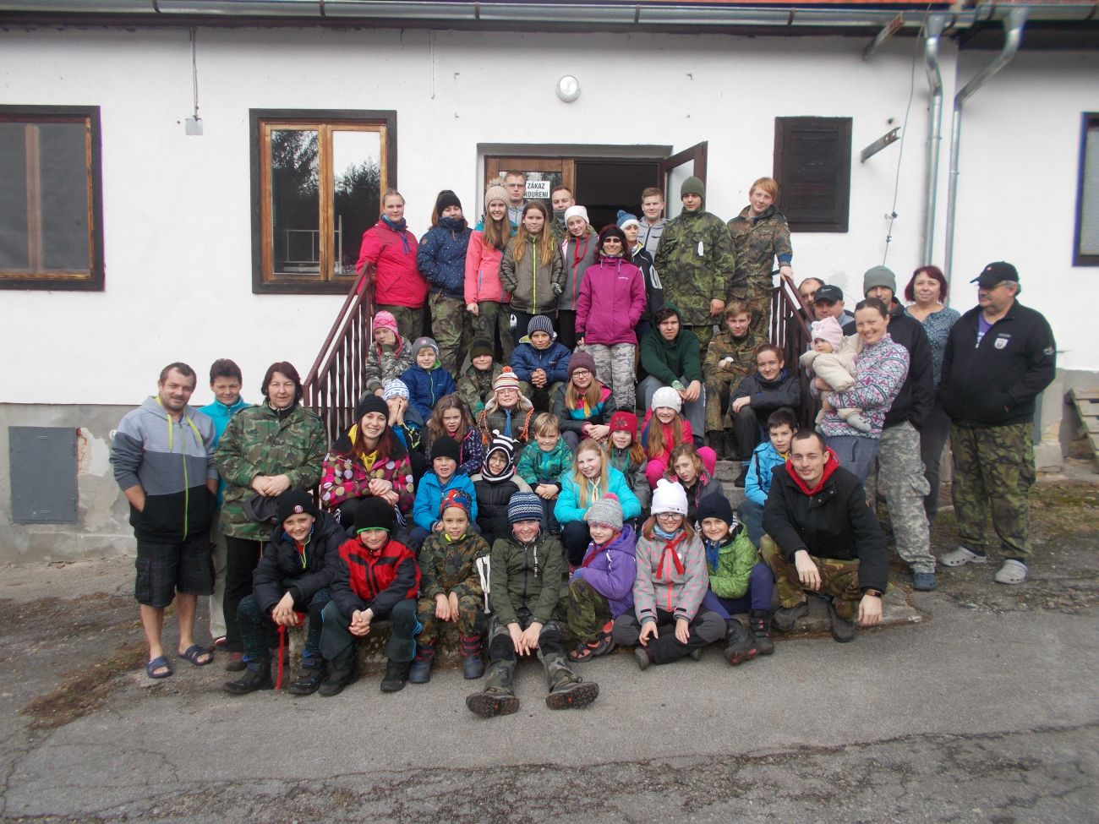

Informace o zimním táboře

Odjezd: čtvrtek 30. ledna sraz v 15.30 u hasičské zbrojnice Lišov
Návrat: neděle 2. února cca v 15.30 k hasičské zbrojnici Lišov
Hlavní vedoucí: Mošner Milan
Cena tábora: 800,- Kč – platba pouze v hotovosti do 24. 1. 2020
Seznam doporučeného vybavení:
- Autobus dojede až k budově, věci můžete sbalit do cestovní tašky
- Spacák, prostěradlo (deka), polštářek.
- Pantofle či tenisky do budovy!
- Dvoje boty, alespoň jedny nepromokavé. Doporučuji naimpregnovat.
- Pořádnou bundu (do lesa), čepice, rukavice, svetr nebo mikina, kalhoty na ven (např. maskáče) a tepláky, trička, pyžamo, teplé ponožky apod.
- Hygienické prostředky, ručník, hrníček (ostatní nádobí i příbory tam jsou), baterku a náhradní monočlánky, propisku, zápisník.
- Kapesné děti nepotřebují, budova je v lese a do města se nedostaneme.
- Průkaz zdravotní pojišťovny a event. seznam léků a jejich dávkování.
- Obzvláště u menších dětí doporučuji všechno oblečení podepsat, každou chvíli nacházíme povalující se věci nemající majitele.
- Nedávejte dětem žádné jídlo, po celou dobu pobytu bude jídla dostatek

V případě jakéhokoliv dotazu klidně volejte Milana: 777 467 724
mail: milan.mosner@post.cz
Za celý kolektiv hasičů z Lišova Milan a ostatní

Přihláška na zimní tábor Tokániště 2020
Přihláška je závazná, v případě neúčasti z jiných než závažných případů peníze nevracíme!

Odjezd: čtvrtek 30. ledna sraz v 15.30 u hasičské zbrojnice Lišov
Návrat: neděle 2. února cca v 15.30 k hasičské zbrojnici Lišov
Hlavní vedoucí: Mošner Milan
Cena tábora: 800,- Kč – platba pouze v hotovosti do 24. 1. 2020

Jméno dítěte:_____________________________________________________________
Rodné číslo:______________________________________________________________
Bydliště:_________________________________________________________________
Mobil na matku/otce:______________________________________________________
Pravidelně užívané léky:__________________________________________________
__________________________________________________________________________
Jiná (zdravotní) omezení:_________________________________________________
__________________________________________________________________________
Přihlášku je třeba odevzdat nejpozději do 17. ledna 2020!!!

Podpis rodičů:______________________
V Dne:

